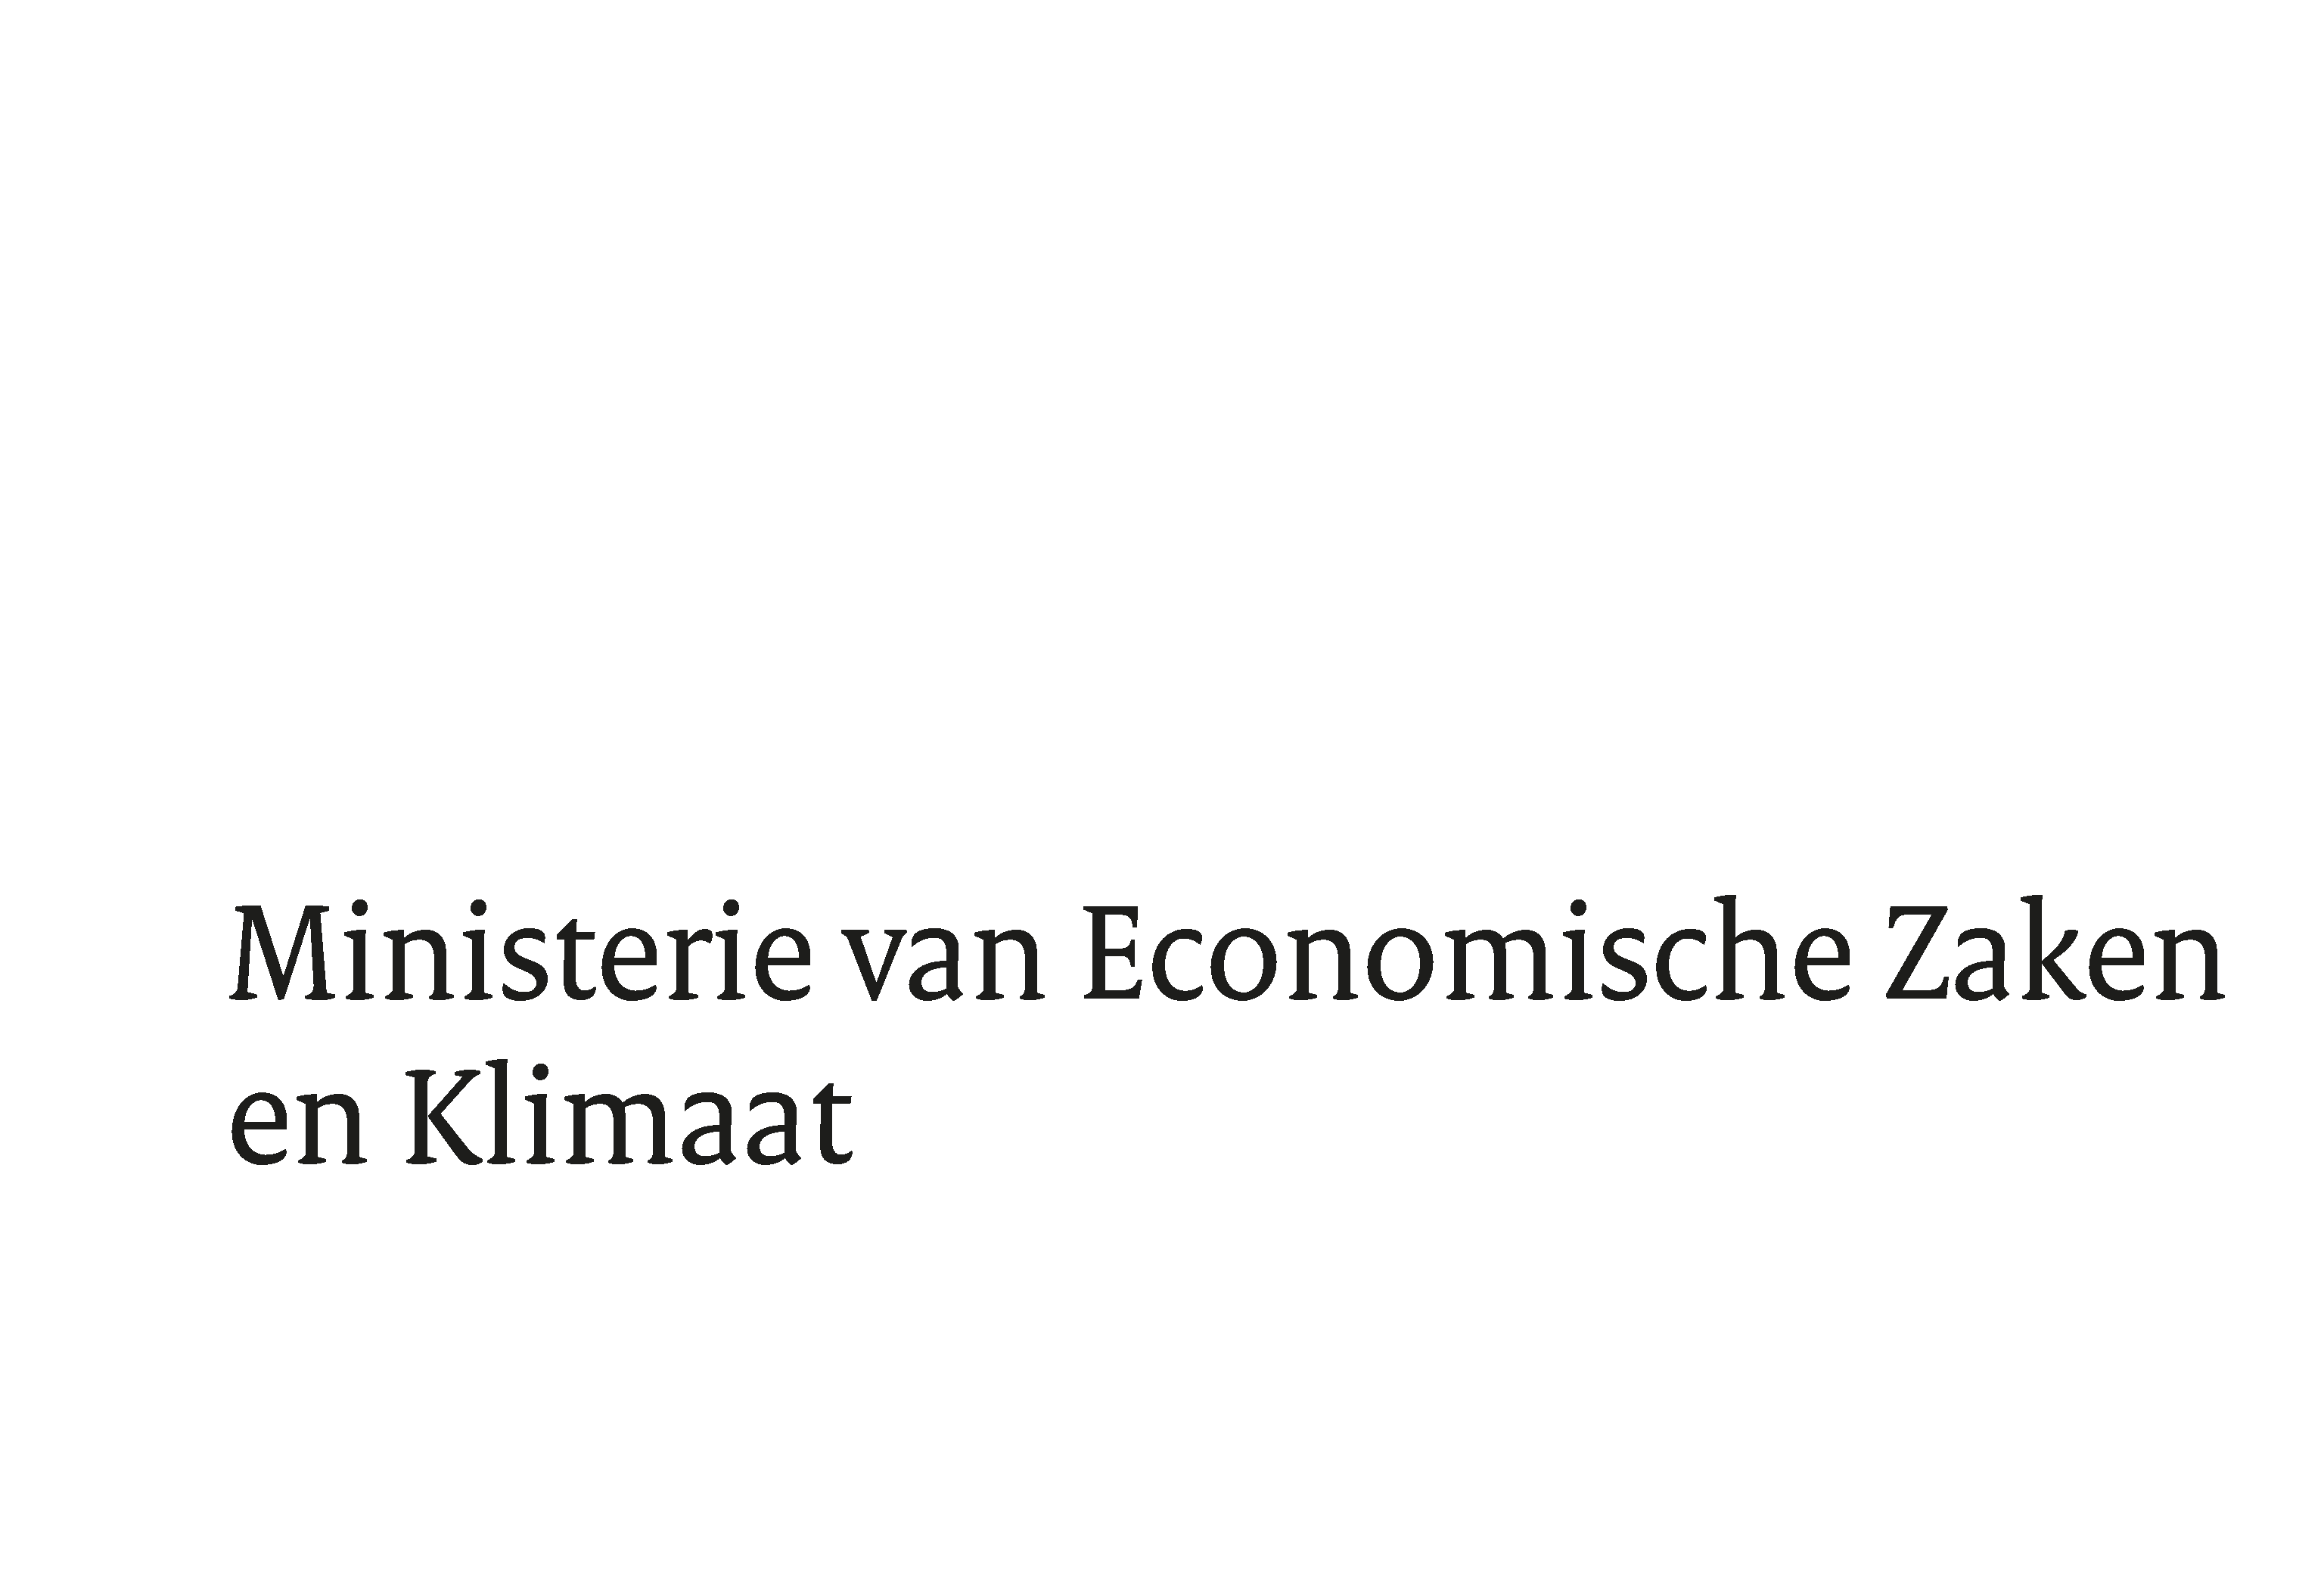

Directoraat-generaal Bedrijfsleven & Innovatie
Bezoekadres
Bezuidenhoutseweg 73
2594 AC Den Haag
Postadres
Postbus 20401
2500 EK Den Haag
Overheidsidentificatienr
00000001003214369000
T 070 379 8911 (algemeen)
F 070 378 6100 (algemeen)
www.rijksoverheid.nl/ez
Ons kenmerk
DGBI / 104132797
Uw kenmerk
2026Z01498

> Retouradres Postbus 20401 2500 EK Den Haag
De Voorzitter van de Tweede Kamer
der Staten-Generaal
Prinses Irenestraat 6
2595 BD DEN HAAG
Datum | 11 maart 2026
Betreft | Beantwoording vragen over de overname van containercapaciteit in de Rotterdamse haven naar aanleiding van een bericht in Hollands Welvaren van 23 januari 2026

Geachte Voorzitter,

Hierbij zend ik u, mede namens de minister van Infrastructuur en Waterstaat, de antwoorden op de vragen die zijn gesteld door het lid Van der Lee (GroenLinks-PVDA) over het bericht over de overname van containercapaciteit in de Rotterdamse haven naar aanleiding van een bericht in Hollands Welvaren van 23 januari 2026.

Heleen Herbert
Minister van Economische Zaken en Klimaat

Directoraat-generaal Bedrijfsleven & Innovatie
Ons kenmerk
DGBI / 104132797

2026Z01498

1
Bent u op de hoogte van het bericht 'Trump en Xi spelen Risk met de Rotterdamse haven - en wij willen niet meespelen' in Hollands Welvaren?
Antwoord
Ja.

2
Bent u op de hoogte van onderhandelingen tussen Amerikaanse- en Chinese bedrijven en overheid over de eigendomssituatie van Rotterdamse containerterminals?
Antwoord
Het kabinet is op de hoogte van signalen dat internationale marktpartijen in gesprek zijn en onderhandelen over de (her)structurering van het eigendom van bepaalde containerterminals in de Rotterdamse haven. Gezien het belang van de Rotterdamse haven voor onze economie en veiligheid, volgt het kabinet deze ontwikkelingen nauwlettend.

3
Wat is de huidige stand van zaken rond de onderhandeling en mogelijke overname van de containerterminals in de Rotterdamse haven door buitenlandse partijen?
Antwoord
Het betreft private transacties waar het kabinet geen inzage in heeft. Daarom kan het kabinet geen uitspraken doen over de stand van zaken. Eventuele voorgenomen transacties die onder het toepassingsbereik van nationale of Europese wetgeving vallen, dienen tijdig bij de bevoegde autoriteiten te worden gemeld.

4
Welke rol speelt de Nederlandse overheid op dit moment bij het waarborgen van nationale en Europese economische belangen in de Rotterdamse haven?

Antwoord
De Nederlandse overheid borgt nationale en Europese belangen in de Nederlandse zeehavens door onder meer de implementatie van de CER- en NIS2-richtlijnen in respectievelijk de Wet weerbaarheid kritieke entiteiten en de Cyberbeveiligingswet. Hiermee wordt beoogd de brede weerbaarheid - economisch, fysiek en cyber - van geïdentificeerde vitale processen te versterken. Daarnaast vindt structureel overleg plaats met de Rotterdamse haven en andere relevante stakeholders, evenals afstemming met Europese partners en de Europese Commissie over strategische autonomie, economische veiligheid en leveringszekerheid.
Tot slot worden geopolitieke ontwikkelingen en potentiële strategische afhankelijkheden van niet-EU-landen expliciet meegewogen in de rijksbrede beleidsvorming.

5
Wat zijn de mogelijke economische risico’s voor Nederland bij een overname van de Rotterdamse containerterminals door Cosco, inclusief vetorecht?
Antwoord
In het algemeen kan een overname van een strategisch Nederlands bedrijf door een (buitenlandse) partij risico’s met zich meebrengen, zoals ongewenste strategische afhankelijkheid van een buitenlandse staat gelieerde partij, invloed op logistieke besluitvormingen en datatoegang en prioritering van goederenstromen.

6
Is er een risicoanalyse uitgevoerd over wat een dergelijke overname zou betekenen voor de Nederlandse economische weerbaarheid en veiligheid?
Antwoord
Nee, een dergelijke analyse is niet uitgevoerd voor deze overname, aangezien de overname niet binnen het toepassingsbereik van de Wet veiligheidstoets investeringen, fusies en overnames (wet Vifo) valt. Er wordt echter wel breder gekeken naar de weerbaarheid van vitale infrastructuur in havens. Het antwoord op vraag 7 gaat verder in op de vraag of dit aanleiding geeft tot aanpassingen van de Wet Vifo.

7
In hoeverre zijn er wettelijke instrumenten (zoals de Wet Vifo (Wet veiligheidstoets investeringen, fusies en overnames)), die kunnen worden ingezet om kritische haveninfrastructuur te beschermen en bent u bereid die toe te passen of de toepassing voor te bereiden?
Antwoord
Bepaalde transacties in vitale infrastructuur in Nederland zijn meldingsplichtig op grond van de Wet Vifo en mogen uitsluitend doorgang vinden na goedkeuring door de minister van Economische Zaken. De betreffende overname valt niet binnen de reikwijdte van de huidige Wet Vifo omdat containerterminals niet zijn opgenomen in artikel 7 van de wet. De ministeries van Economische Zaken en Infrastructuur en Waterstaat onderzoeken momenteel of het toepassingsbereik van de Wet Vifo kan worden uitgebreid met (aanvullende) cruciale infrastructuur, zoals belangrijkste containerterminals. Hierbij wordt, op verzoek van de Kamer, nadrukkelijk rekening gehouden met de administratieve lasten en regeldruk voor bedrijven.

8
Heeft u overleg met de Europese Commissie over de gevolgen van deze overname - en met deze deal mogelijke andere in Europa - en stappen die Nederland, al dan niet, in Europees verband kan zetten?
Antwoord
Nee, omdat deze overname niet valt binnen het toepassingsbereik van de Wet Vifo is er geen overleg geweest met de Europese Commissie hierover.
In Europees verband bestaat een breed instrumentarium voor de aanpak van ongewenste buitenlandse invloed binnen vitale infrastructuur. De Europese Commissie komt naar verwachting begin maart met nadere invulling hiervan voor specifiek zeehavens in de Europese Havenstrategie. Uw Kamer zal hierover via het BNC-traject worden geïnformeerd.

Toezegging gedaan tijdens CD Maritiem 29.01.2026 TZ202601-104

